JAN AMOS KOMENSKÝ, NÁRODNÍ OBROZENÍ _ OPAKOVÁNÍ ZE 7. ROČ.

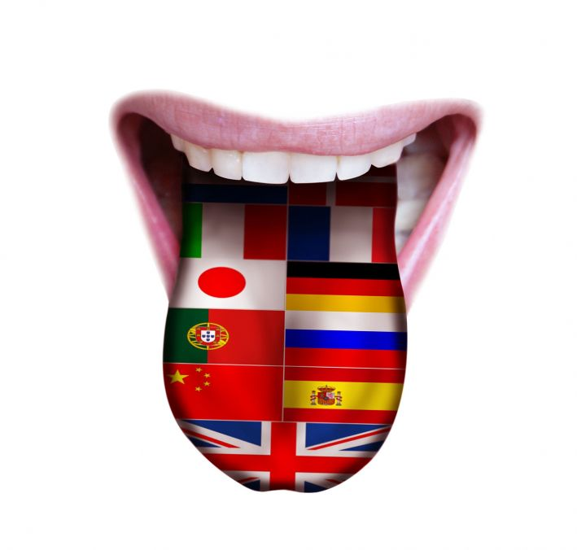
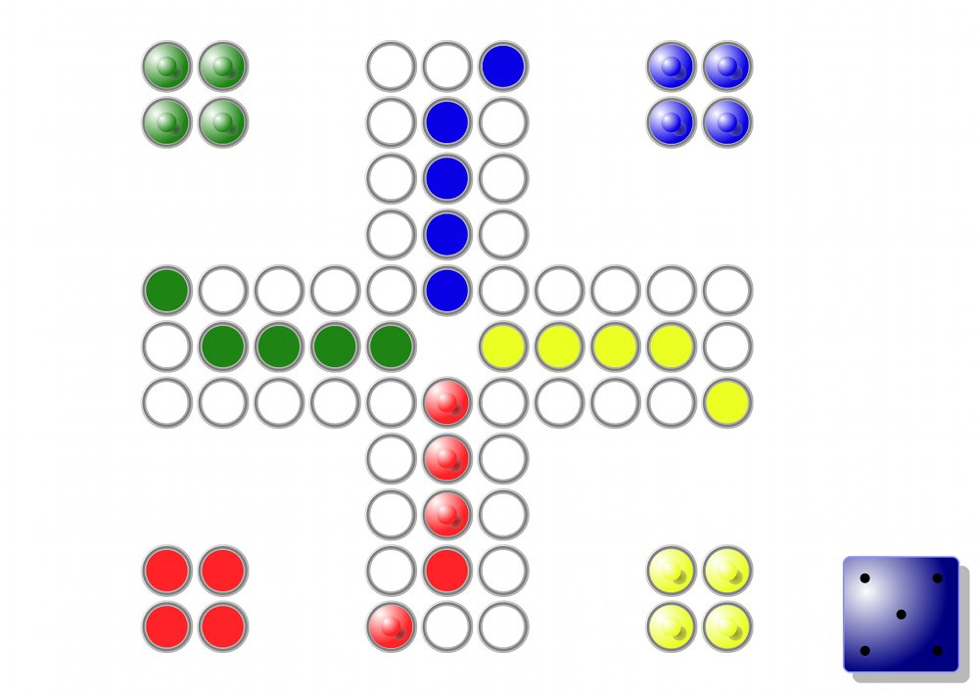
Pedagogické spisy: Brána ______________________ otevřená
Svět v____________________
Škola __________________
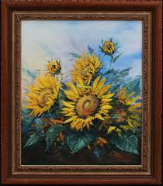
Velká d________________________
Informatorium školy mateřské
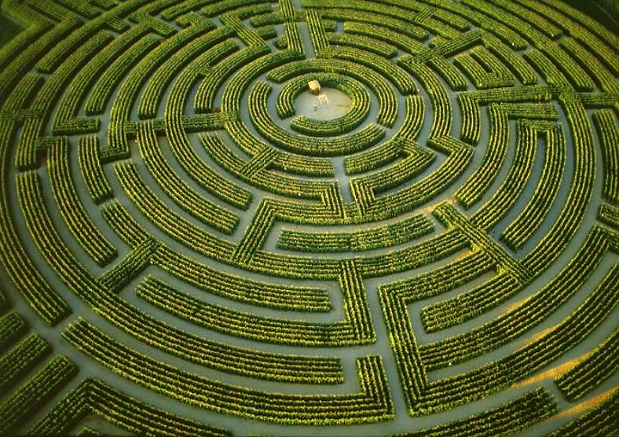


alegorická próza: _____________________________ světa a ráj ________________
Teacher of nations - ____________________přelož a zjistíš, jak mu „přezdívali“.
NÁRODNÍ OBROZENÍ – V TEXTU VYHLEDEJ A OPRAV CHYBY
Je to období datované od 19. do 20. století. Dělilo se na 3 fáze: obranná, ofenzivní a vyvrcholení snah. Za hlavní cíl si obrozenci předsevzali, že povzbudí německý jazyk. Autorem první české mluvnice se stal Václav Thám. Na slovníku česko - německém pracovala Božena Němcová. Nalezené rukopisy Královedvorský a Zelenohorský se ukázaly jako pravdivé spisy. Mezi významné osobnosti NO řadíme Jana Kajetána Tyla, Karla Hynka Máchu, Karla Jiřího Erbena, Karla Havla Borovského nebo Kristýnu Světlou.
KAŽDÉ DÍLO SI ZASLOUŽÍ AUTORA. PAMATUJEŠ SI HO?
Máj __________________________Král Lávra__________________________
Baladya romance__________________________Temno_______________________
Výlet pana Broučka na Měsíc__________________Kantůrčice__________________

